7. разред - музичка култура

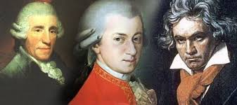
Драги седмаци, прошле седмице сте читали о КЛАСИЦИЗМУ, који обухвата другу половину 18. века и прве године 19. века. Читали сте о бечким класичарима: Јозефу Хајдну, Волфгангу Амадеусу Моцарту и Лудвигу ван Бетовену, у вашем уџбенику, на странама од 119-123.

Као што сам рекла, ове седмице ћете послушати неке од њихових најпознатијих композиција, а неке сте већ и чули у млађим разредима.

Јозеф Хајдн
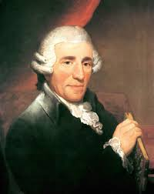У Уџбенику сте прочитали да је Хајдн највећи део свог живота провео радећи у служби кнеза Естерхазија – скоро 30 година. Заједно са својим музичарима, пратио је кнеза на свим његовим путовањима.
Преко лета, кнез је углавном проводио време у свом дворцу у Естерхазију (Мађарска). Једном приликом десило се да се боравак у Естерхазију одужио више него што је било планирано. Музичари су било незадовољни, јер су тако дуго били одвојени од својих породица у Ајзенштату (Аустрија). Хајдн је тада смислио лукав план. Написао је Симфонију са врло необичним последњим ставом (Симфонија бр.45, у фис-молу, познатија као „Опроштајна симфонија“). Наиме, негде на средини последњег става, музичари су, један по један, устајали са својих места, гасили свећу (која им је осветљавала ноте) и одлазили. Тако су, на крају, остали да свирају једино Хајдн и концертмајстор (две виолине). На овај начин, Хајдн је кнезу суптилно дао до знања да би можда могао да пусти музичаре да се врате својим породицама. Кнез је то схватио и већ следећег дана сви су се вратили назад у Ајзенштат.
Ево финала симфоније, у коме се види како музичари, један по један, напуштају сцену:
https://www.youtube.com/watch?time_continue=3&v=vfdZFduvh4w&feature=emb_logo
(на 4,15 музичари почињу да напуштај сцену).

Волфганг Амадеус Моцарт
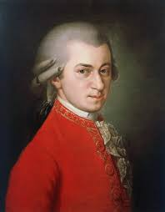
‘’Мала ноћна музика’’ је написана за гудачки квинтет, али се често може чути и у извођењу ГУДАЧКОГ ОРКЕСТРА. Оркестар је велика група свирача. Гудачки оркестар се састоји од већег броја гудачких инструмената.
Мала ноћна музика се састоји из 4 дела. У инструменталној музици делови се зову СТАВОВИ. Пракса је да почетни и завршни делови буду бржег темпа, а средишњи делови споријег и умеренијег темпа. Тако је и у овој композицији.
Мала ноћна музика, 1. став: https://www.youtube.com/watch?v=EaqYGdC_xSI

‘’Турски марш'': https://www.youtube.com/watch?v=A_THdzBnHy0

Лудвиг ван Бетовен
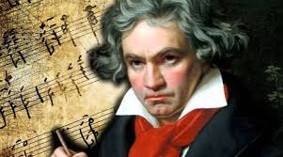

Симфонију број 5, сећате се, да је написао када је почео да глуви. Седео је у својој соби, тужан, размишљајући зашто ли га је обузела зла судбина, зашто глуви… Кад, одједном, његова собарица је покуцала на врата 4 пута, а он је помислио да му то судбина куца на врата. Та четири ударца о врата су га инспирисала да компонује своју Симфонију бр. 5, која се другачије назива “Судбинска”, послушајте:
https://www.youtube.com/watch?v=B7pQytF2nak&t=124s

Симфонију број 9 је написао потпуно глув. У 4. став (део) ове композиције је увео солисте и хор који певају чувену ''Оду радости'', послушајте:
https://www.youtube.com/watch?v=Whn1urlpWvw (премотај на 1,25)

“За Елизу” је клавирска композиција коју је посветио својој ученици:
https://www.youtube.com/watch?v=_mVW8tgGY_w

Уживајте у музици

